CURRICULUM VITAE

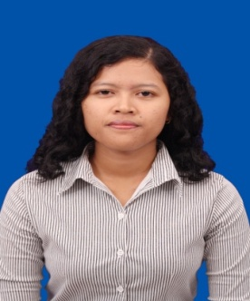
DATA PRIBADI

Nama : Widia Rahardini
Alamat : Jl. Gunung Empat Rt. 40 No.19
Kel: Margo Mulyo
Kec: Balikpapan - Barat
Tempat, Tanggal Lahir : Balikpapan, 12 April 1989
Kewarganegaraan : Indonesia
Jenis Kelamin : Perempuan
Agama : Islam
Status : Mahasiswa
Telpon : 0852 474 96 916

PENDIDIKAN FORMAL :
- Tamatan SDN 013 Balikpapan Tahun 2001
- Tamatan SMP Negeri 9 Balikpapan Tahun 2004
- Tamatan SMK NUSANTARA Balikpapan Tahun 2007
- Sedang Berkuliah di STIE MADANI Balikpapan

PENGALAMAN KERJA : Pernah bekerja di PT. Erandra Surya Manunggal dari 01 November 2007 s/d 15 Januari 2012
Saat ini sedang bekerja di PT. DUNIA SAFETYDO dari 02/07/2012

Demikian Daftar Riwayat Hidup Ini saya Buat dengan sebenar- benarnya dan dapat di pertanggung jawabkan

Balikpapan ,
Hormat Saya,

WIDIA RAHARDIN

